Kortrijk, 6 oktober 2022

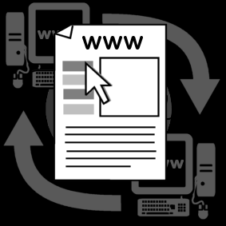
Beste

Telenet biedt internet aan voor leerlingen aan €5 of €10 per maand.
Je vindt alle info in de folder.

Heb je interesse of vragen, neem dan zeker contact op met de school. We helpen je graag verder!

Vriendelijke groeten
De directie en de leerkrachten

